济南长清健康养老项目简介

近期，国家卫健委、全国老龄委对我国未来老龄化发展趋势的预测结果显示，2023年到2035年我国老年人口将年均增长一千万左右。未来10几年时间，我国将进入急速老龄化阶段，60岁及以上老年人口将从2.14亿增加到4.18亿，占比提升到总人口的29%，养老产业属刚性需求。
项目位于山东省济南市长清区五峰山街道，五峰山风景区（AAA）西侧，距离济南主城区30公里，车程约30分钟，地理位置优越，交通便利，环境优美,空气清新，风景秀丽。项目规划占地面积1300亩，市场定位-济南首个高端会员制长者社区项目；活跃长者-健康长者-完全护理长者一站式可持续照料康养社区。
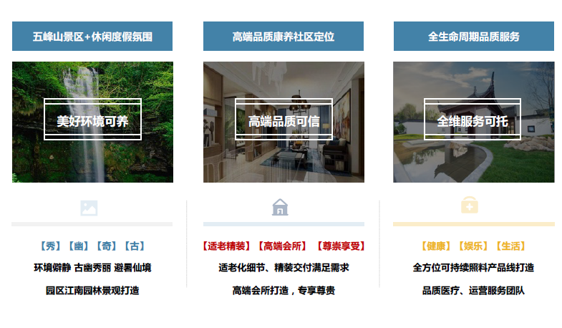
济南目前60岁以上人口约175万，老龄化率达23%，超全国平均水平，低龄老人基数可观，健康养老有很大需求。按照相关数据预估，济南市康养社区客户约83万人，预估康养社区客户市场容量约超2万套。目前养老床位共5.1万张，养老机构118，供需结构性问题突出，以刚需、中低端机构为主。中低端经济型项目，主流收费4000元/床/月；中高端收费集中于5000-7000元/床/月；医养结合为市场标配，中高端项目临近优质医疗配套或配置内部医疗配套（护理院、门诊等）。
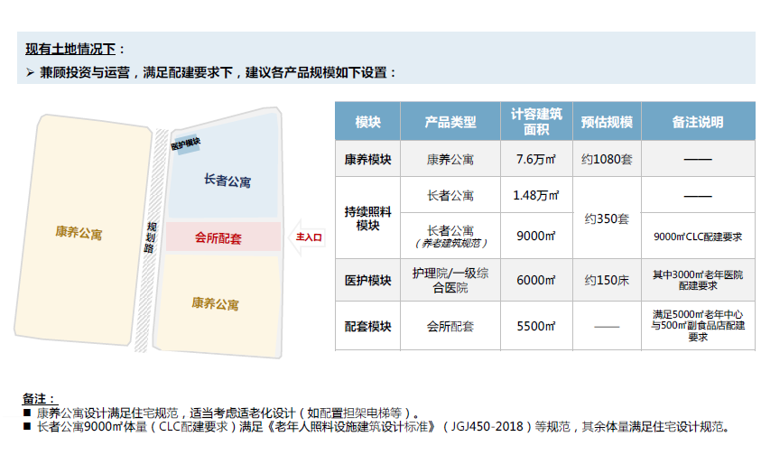
项目目前进展情况,已经与当地政府签订协议。前期由xx保险公司（以下简称保险公司）规划建设。项目预计分5期建设完成，规划总投资60亿元，一期投资额6亿元。保险公司已购得135.71亩（92909平方米）土地，获得土地使用权，办好不动产权证书、建设用地规划许可证。一期项目建设规模7200平方米，已拿到建设工程规划许可证、建筑工程施工许可证。由于国家政策调整，现保险公司寻求合作该健康养老项目。
前期保险公司购买土地资金可做为股份投入，同股同权。与合作各方共同推进落地本项目。

